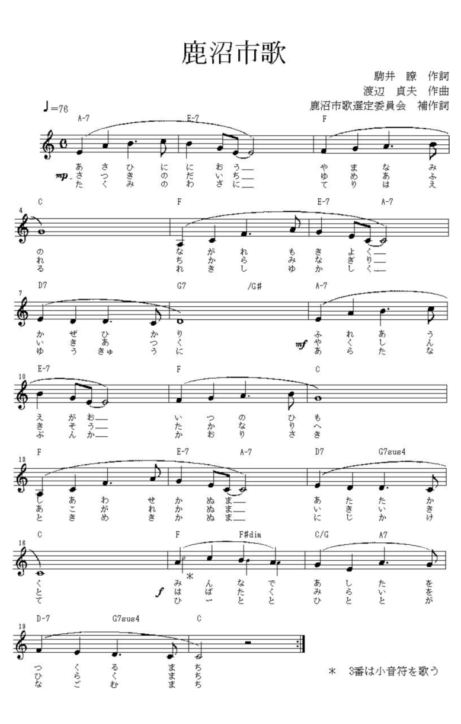
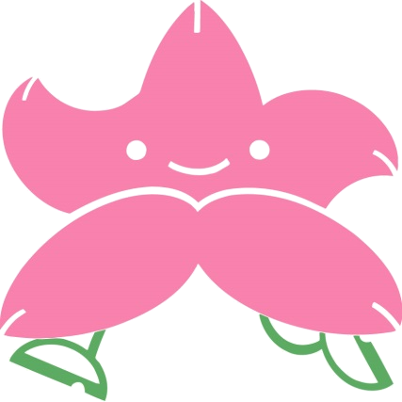
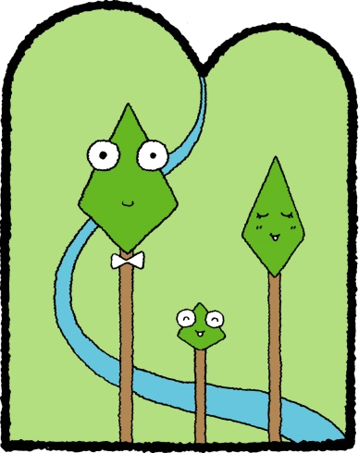
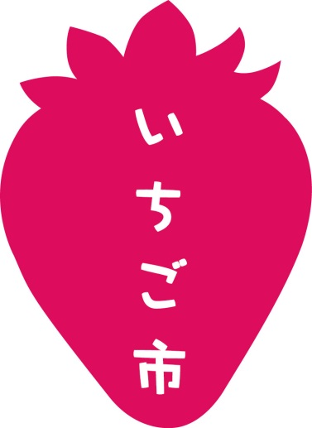
（平成１９年３月３１日制定）

市花“さつき”
（昭和４７年４月１日制定）

市を中心とする付近一帯から産出される“鹿沼土”は、保水性、排水性にとみ、すぐれた通気性をもっているため、さつき栽培に適しています。このような条件にめぐまれて、市花“さつき”は、昔からさかんに栽培され、いまでは市内のほとんどの家庭にさつきの姿が見られます。
さっちゃん

市木“杉”
（昭和５５年８月１日制定）

スギ科の常緑高木で、大地にがっしりと根を張り、幹は天に向かってまっすぐに伸び、樹齢がながく、市内のいたるところで見られます。昔から神社境内に神木として植えられ広く市民に親しまれており、木工、建具のまち鹿沼とは深い関係にあります。

杉なみくん

市果実“いちご”
（平成２８年７月２２日制定）

“いちご”は市の代表的な農産物であり、かぬまブラントの筆頭、そしてシティプロモーションのシンボルでもあります。市のイメージ向上と認知度拡大を目指して制定されました。

